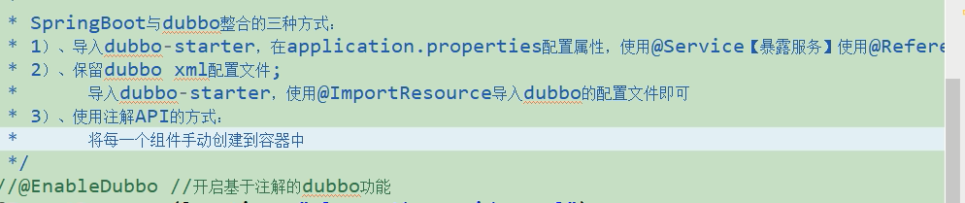

1. 采用注解+application.properties

使用注解来进行接口的暴露@Service（dubbo的@service，而不是spring的@service），调用服务@Reference

使用application.properties ，配置应用名，注册中心，协议等信息。

缺点：不能够更细粒的配置方法的一些信息，因为不存在方法的注解。

1. 采用xml文件

在启动类中加注解@ImportResource 来导入xml配置文件。

在配置文件中使用标签来配置。

优点：可以配置方法的信息。

1. 采用注解+config类

使用注解@Configuration和@Bean来修饰类配置bean

同上

以上用到非修饰启动类的注解，都需要添加扫描包的路径，以保证dubbo的注解能正常使用。具体看

<http://dubbo.apache.org/zh-cn/docs/user/configuration/xml.html>的配置栏目